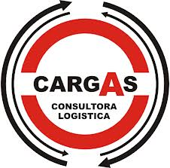

Tel Sucursal Mza: 0261- 4520725

Señores transporte Cruz del Sur:

Por intermedio de la presente, autorizo al Sr.Noto Sergio Carlos, Dni 18292166 a retirar la carga correspondiente a Cargas Consultoras, la cual sera retirada en un vehiculo peugeot Dominio UJC 535
Mendoza 10 de Septiembre del 2013

Godoy Teresa
Dni 14817730
Por Cargas Consultoras
Responsable Mendoza.

